Ориентация смектического жидкого кристалла в магнитном поле по данным спектроскопии ЭПР спинового зонда
Иванин И.А.
Студент
Московский государственный университет имени М.В. Ломоносова,
химический факультет, Москва, Россия
E-mail: ivanin.post@gmail.com
Многие физические свойства жидких кристаллов обусловлены ориентационной упорядоченностью молекул. Метод ЭПР позволяет получить информацию об ориентационной упорядоченности примесных парамагнитных молекул (спиновых зондов) в жидкокристаллической матрице [1].
Целью данной работы является изучение спектров ЭПР нитроксильного спинового зонда С4 в матрице смектического жидкого кристалла 9HL (Рис. 1) и установление возможности ориентирования жидкого кристалла внешним магнитным полем. Получены следующие результаты:
1. Зарегистрированы температурные зависимости спектров ЭПР в области существования жидкокристаллических фаз, определены температуры фазовых переходов.
2. Показана возможность получения ориентированной смектической А фазы с помощью охлаждения жидкого кристалла из изотропной в смектическую фазу в сильном магнитном поле. Зафиксирована зависимость степени ориентированности жидкого кристалла от напряженности магнитного поля.
3. Зарегистрирована угловая зависимость спектра ЭПР максимально ориентированного образца (Рис. 2).
4. Обнаружен ориентационный «эффект памяти», заключающийся в исчезновении угловой зависимости спектра ЭПР при охлаждении ориентированного жидкого кристалла до комнатной температуры и восстановлении угловой зависимости при нагревании кристаллического образца до температуры смектической фазы в отсутствие ориентирующего поля.

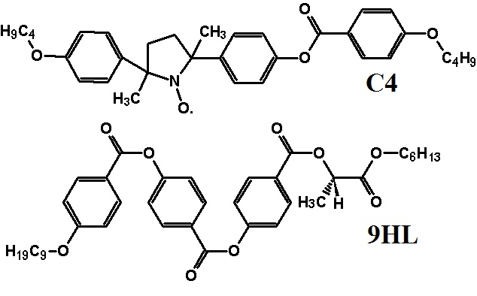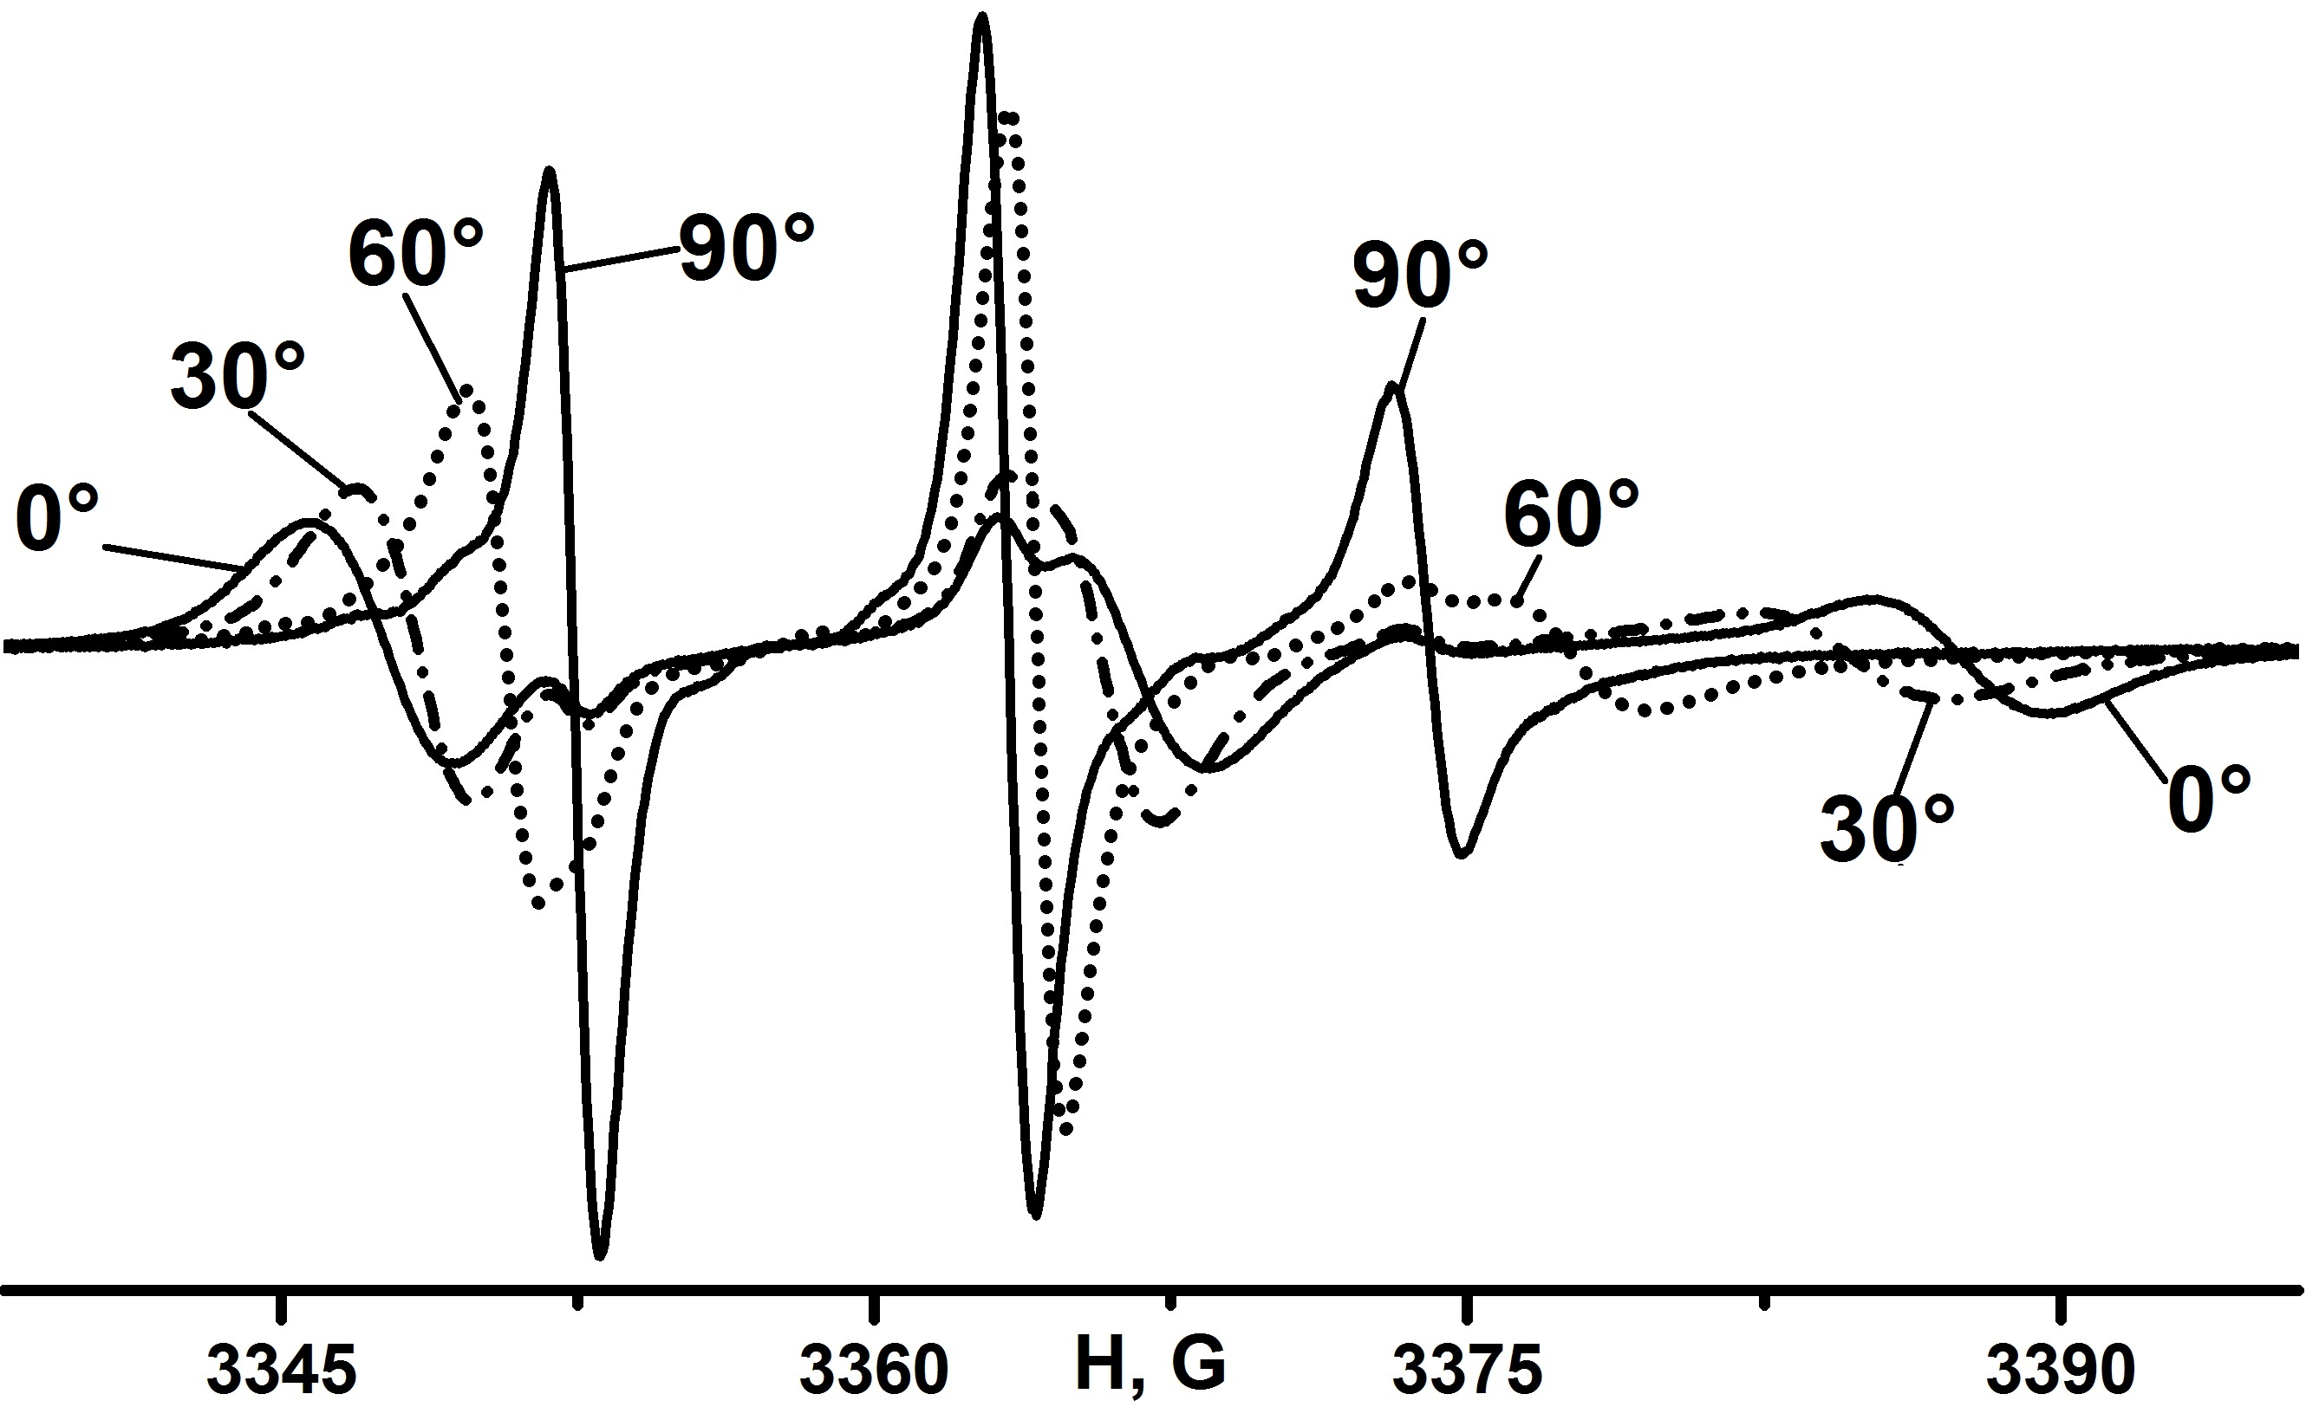

Рис. 1. Структурные формулы спинового зонда и жидкого кристалла
Рис.2. Угловая зависимость спектра ЭПР максимально ориентированного образца

Работа выполнена при поддержке РФФИ (грант №14-03-00323)
Литература
- Chumakova N.A., Yankova T.S, Fairfull-Smith K.E., Bottle S.E., Vorobiev A.Kh. Molecular Orientational Order of Nitroxide Radicals in Liquid Crystalline Media // J. Phys. Chem. B 2014, V. 118, P. 5589−5599

